飞龙实验小学智慧环境之——信息终端

1. 教师配有办公用计算机，师机比不低于1:1

2.学生配有学习用计算机，小学生机比不低于10:1，初中不低于8:1，高中不低于6:1。

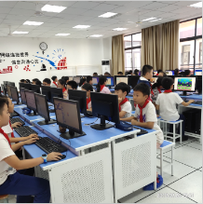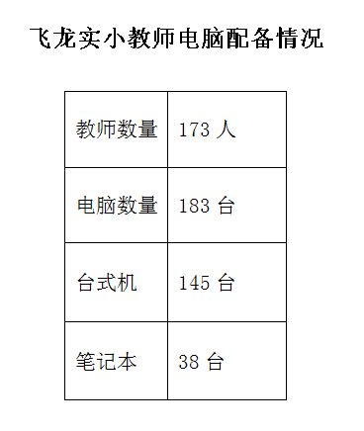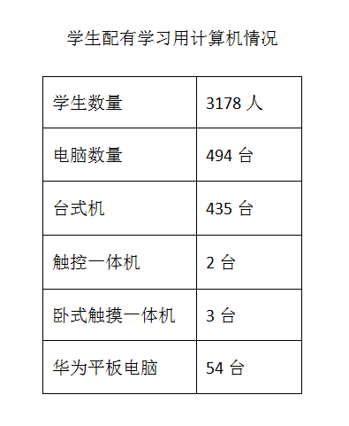

说明：师机比1：1.06、生机比6.43:1,均高于指标要求。

3.移动终端能满足学生学习需求。

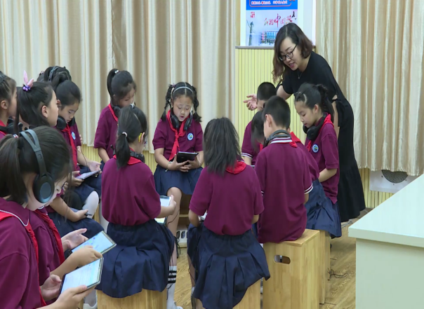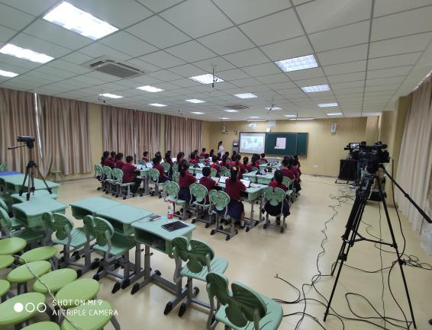

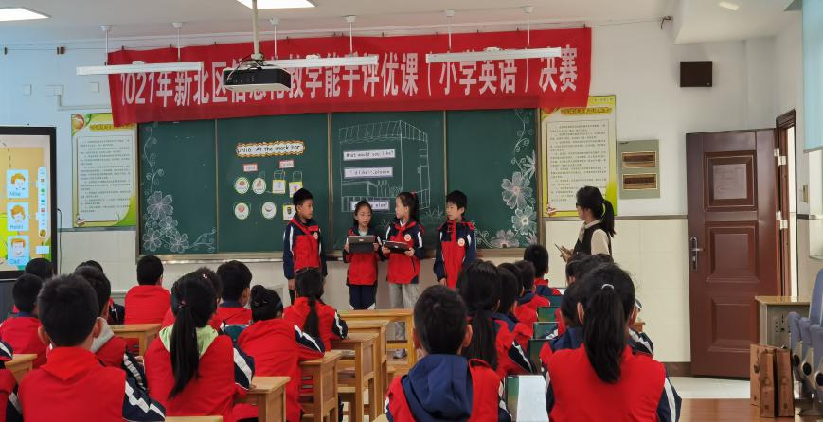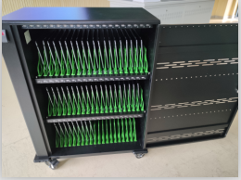

说明：利用平板电脑互动式教学日常应用成为常态。

1. 公共服务区域（图书馆、活动室、行政楼等）配备为师生提供信息化服务的公用终端。

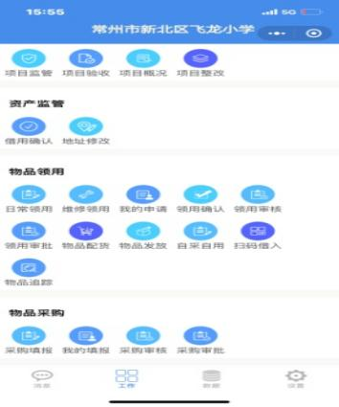

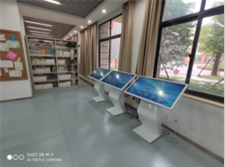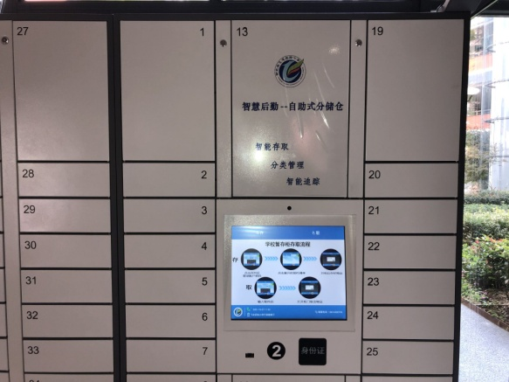

说明：学校公共区域设有智慧后勤物资配备终端服务设备和数字图书馆公共阅读机。

5.校园建有智能卡等系统。

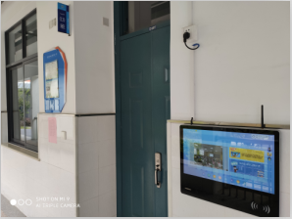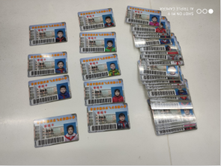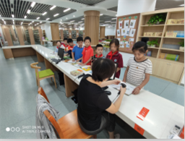

说明:师生管理实现一卡通，包括图书借阅、进出校门、用餐等。